Bestellen flyers en andere materialen:
WAT: |  | HOEVEEL STUKS: | NAAM & ADRES VOOR AFLEVERING:
flyer wegwijzer Palliatieve Zorg Zeeland (patiënten versie) | 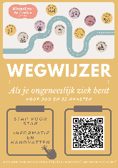
flyer wegwijzer Palliatieve Zorg Zeeland (versie professionals) | 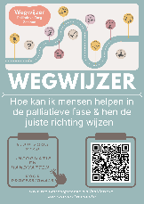
Doosje Escapespel (voor professionals) | 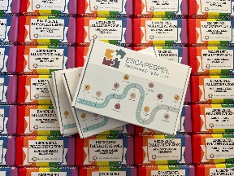
poster; uitleg 4 dimensies van palliatieve zorg  poster; surprise question | 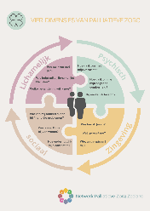
Wensenboekje | 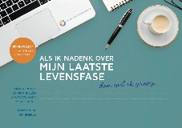
flyer CPT (Consultatief Palliatief Team) | 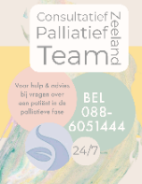
Pennen CPT

flyer VPTZ Zeeuws Breed (inzet vrijwilliger in de palliatieve fase) | 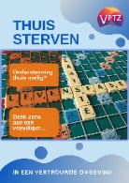
brochure inzet verpleegkundige Palliatieve Zorg | 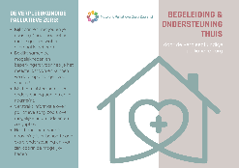
Flyer basisscholing palliatieve zorg | 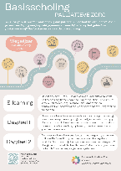
Kaartspel Kiezen & Delen (patiënten) | 